Использование функции Excel ВПР для извлечения данных из таблицы с двумя параметрами
Функция ВПР одна из самых интересных и востребованных в Excel. Она позволяет извлекать данные из таблицы-справочника по содержанию записи. Например, в таблице-справочнике содержится две колонки: артикул и цена (откройте файл Excel2007, листы «Таблица» и «Счет»):
Артикул | Цена
туфли модельные женские | 2 000р.
портфель кожаный | 6 050р.
ботинки мужские | 1 570р.
сумка дорожная | 2 360р.
Тогда, конкретный счет можно сформировать с помощью функции ВПР:
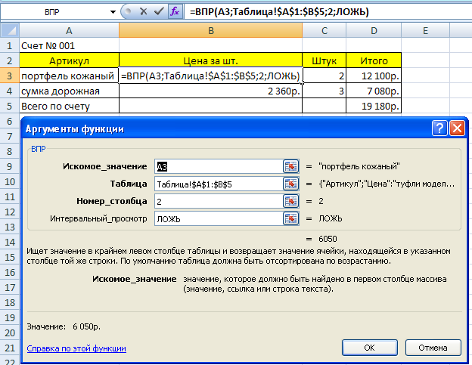
Функция ВПР ищет «Искомое_значение» (в нашем примере «портфель кожаный») в таблице (на листе «Таблица» в области $A$1:$B$5) и извлекает цену (значение из «Номер_столбца» = 2).
* * *
Рассмотрим более сложную задачу: извлечение значения из таблицы по двум параметрам. Например, нужно определить заработную плату сотрудника исходя из грейда (квалификации) и режима работы (см. Excel, листы «Тарифы» и «Список»).
Для начала сформируем таблицу1, в которой оклад зависит от грейда и режима работы:
 | Режим работы
Грейд | 5-дневка | сменный | ночной
3 | 20 000р. | 23 000р. | 26 000р.
4 | 23 000р. | 25 500р. | 30 000р.
5 | 26 000р. | 30 000р. | 34 000р.
6 | 29 000р. | 33 500р. | 37 500р.
7 | 32 000р. | 37 000р. | 41 500р.
8 | 35 000р. | 40 000р. | 45 000р.
А затем создадим список сотрудников (для этого я использовал наиболее распространенные фамилии , а грейд и режим работы сформировал с помощью генератора случайных чисел; не пугайтесь, при любом изменении генератор подставляет новые значения). Для извлечения оклада из таблицы1 применяются две функции ВПР одновременно; вложенная функция ВПР использует вспомогательную таблицу.
Фамилия | Грейд | Режим работы | Оклад
Алексеев | 5 | 5-дневка | 26 000р.
Андреев | 6 | 5-дневка | 29 000р.
Баранов | 5 | ночной | 34 000р.
Белов | 5 | ночной | 34 000р.
Беляев | 4 | ночной | 30 000р.
Богданов | 5 | сменный | 30 000р.
Васильев | 6 | 5-дневка | 29 000р.
Виноградов | 5 | 5-дневка | 26 000р.
Волков | 6 | ночной | 37 500р.
Воробьев | 6 | 5-дневка | 29 000р.
Голубев | 4 | ночной | 30 000р.
Домашнее задание. Подумайте, как можно вместо вспомогательной таблицы добавить строку в таблицу1 и применить вложенную функцию ГПР)…

